**STEP-01**

1. Installation de java

On va sur www.oracle.com, puis on télécharge le jdk « jre-8u301-windows-x64 » pour le système Windows 10 64 bits tout en acceptant d’abord les termes de licence et en choisissant la version adéquate, on l’exécute puis on obtient la page suivante

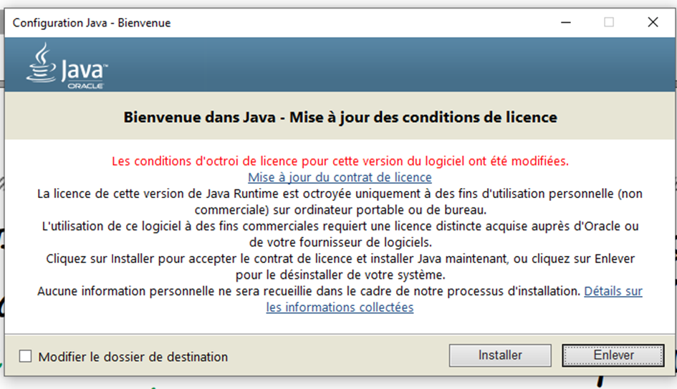  
On clique sur « installer et e JDK est en train d’être installé

LL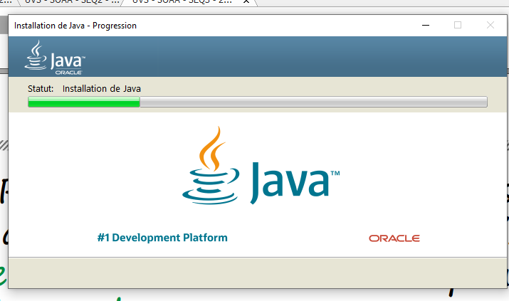

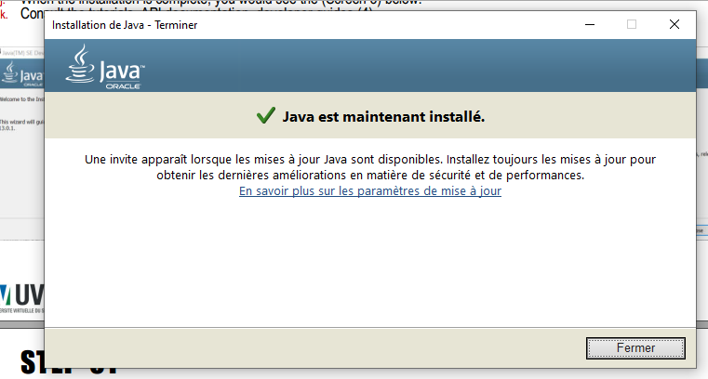

L’installation du JDK est terminée.

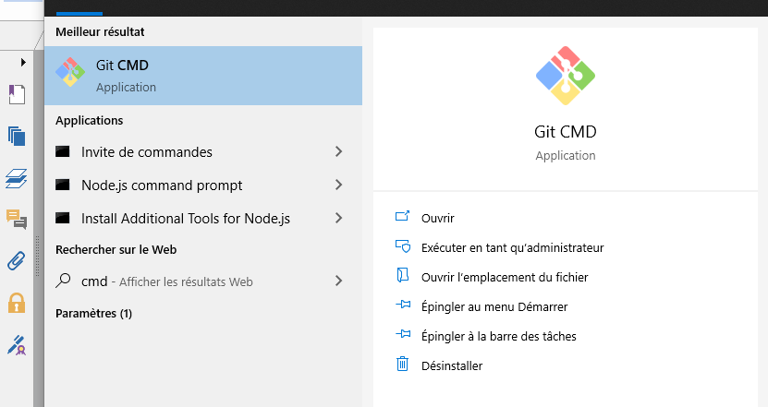

On recherche le CMD de Windows puis on l’exécute en tant qu’administrateur :

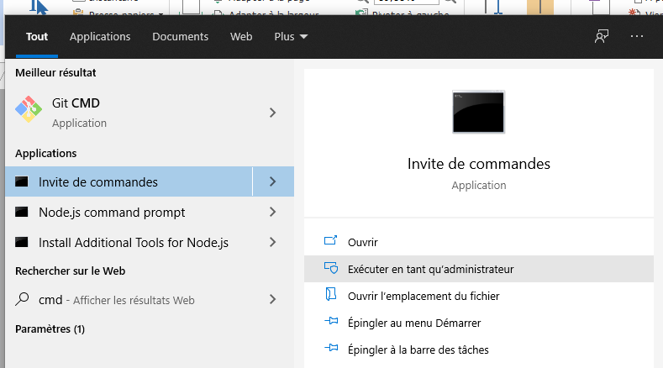

On tape sur la ligne de commande « java –version » et on voit que la version 8 du JDK java est installée sur la machine

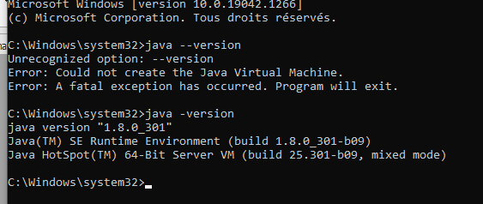

1. Installation de Eclipse

On recherche « dowload eclipse » puis on choisit le premier résultat : « www.eclipse.org »

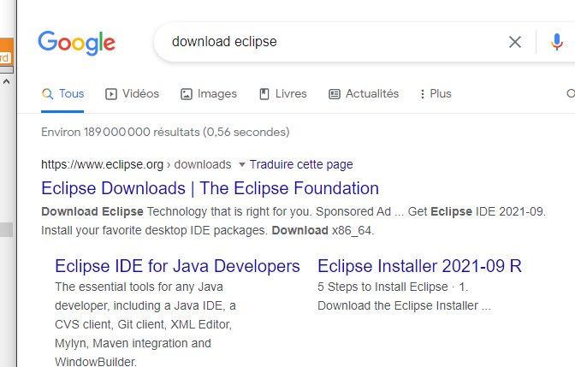

Après avoir téléchargé la version adéquate pour notre système d’exploitation, On exécute le fichier exécutable et on obtient ceci

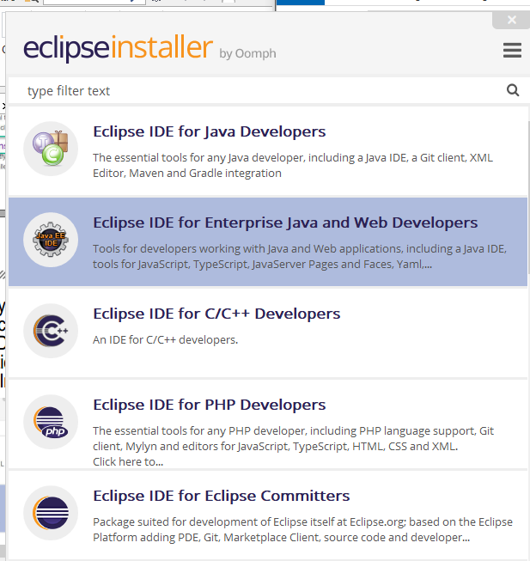

On choisit « Eclipse IDE for Entreprise java and Web Developers »

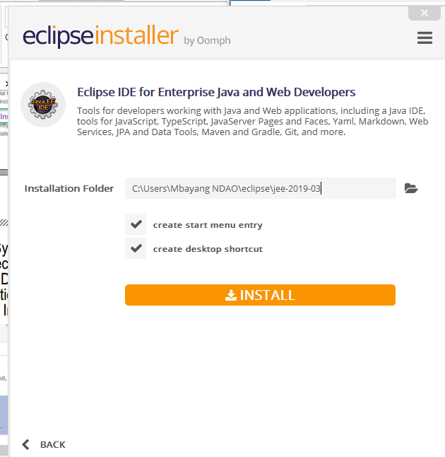

On clique sur « INSTALL ». Assurez-vous d’avoir une bonne connexion internet

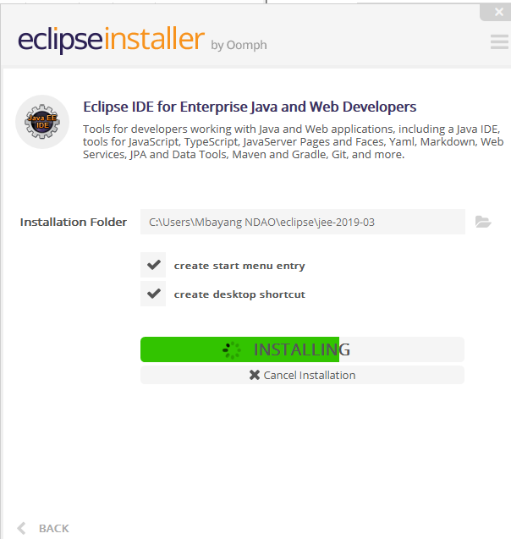

L’installation sera terminée lorsque la barre verte sera pleine.

1. L’installation d’un Spring Web Services application avec Spring Boot

On crée notre projet Spring Web Services sur <http://start.spring.io> avec les paramètres suivants.

Projet : Projet Maven

Langue : Java

Spring Boot : 2.4.11

Projet Metadata :

* Group : com .example
* Name : demo
* Description : Demo project for Spring Boot
* Package name : com.example.demo
* Packaging : jar
* Java : 8

Dependencies : Saping Web Services, Spring Data JPA, H2 Database

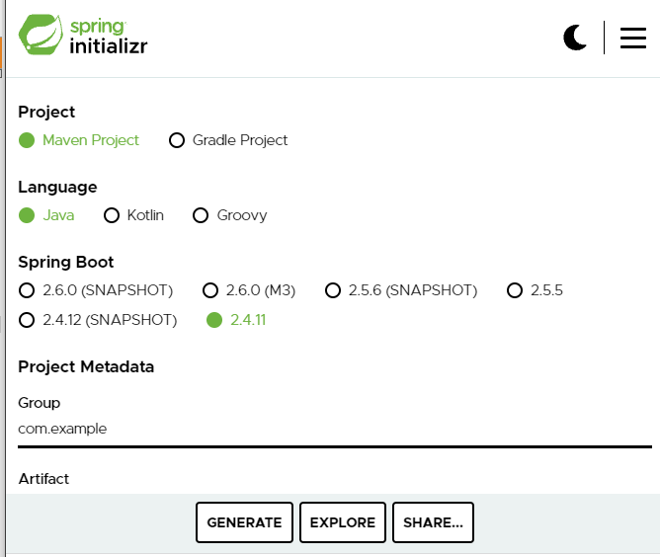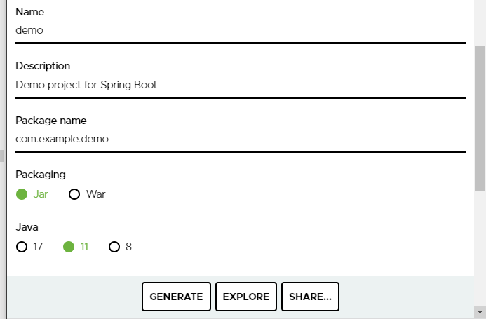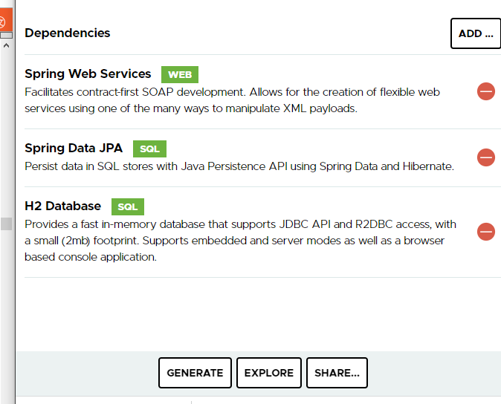

Après avoir configuré tous les paramètres, on clique sur « GENERATE »

Puis in fichier Zip nommé « demo.zip« est téléchargé. On le décompresse.

On ouvre l’éditeur Eclipse, on ouvre un nouveau espace de travail puis on ouvre le fichier « pom.xml » du dossier décompressé « demo »

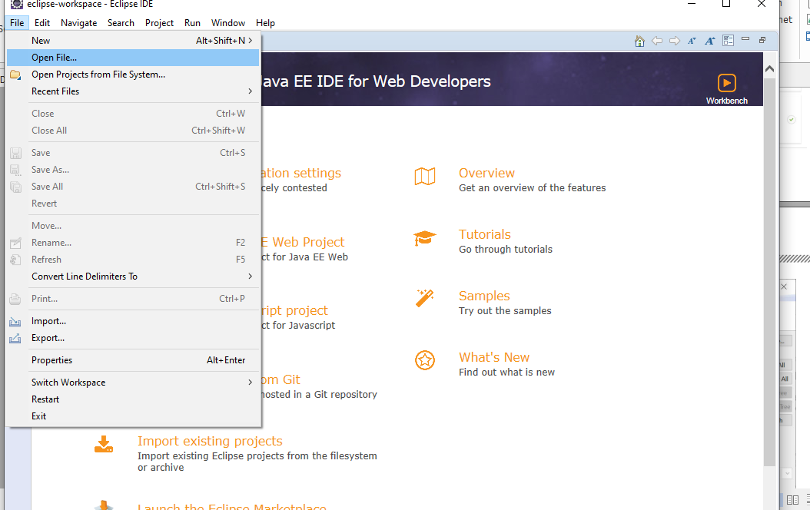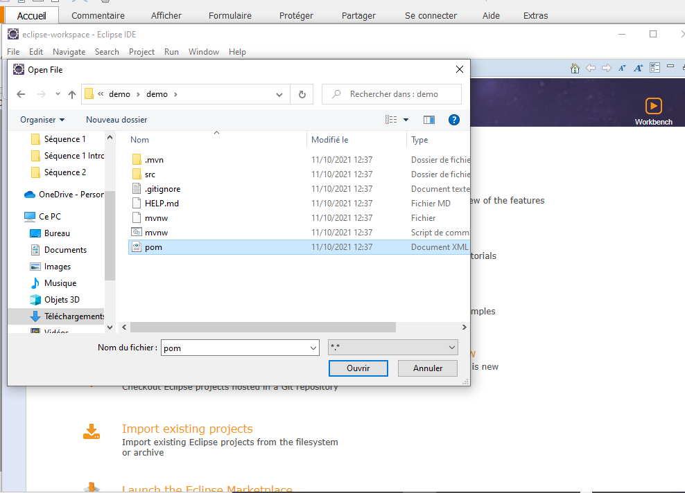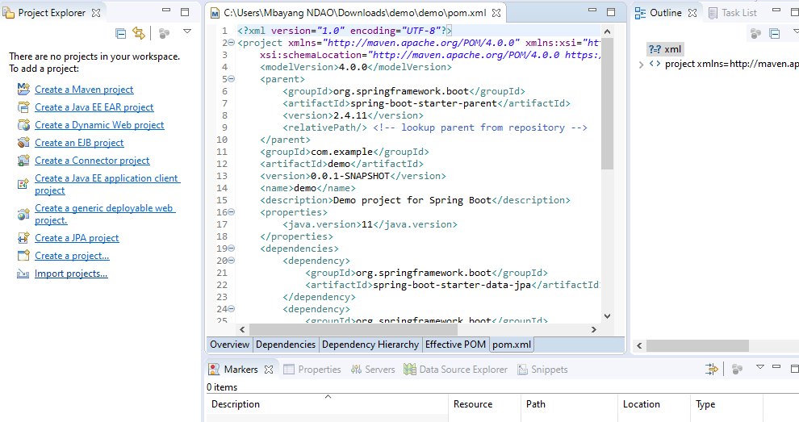

On clique sur « import projects »

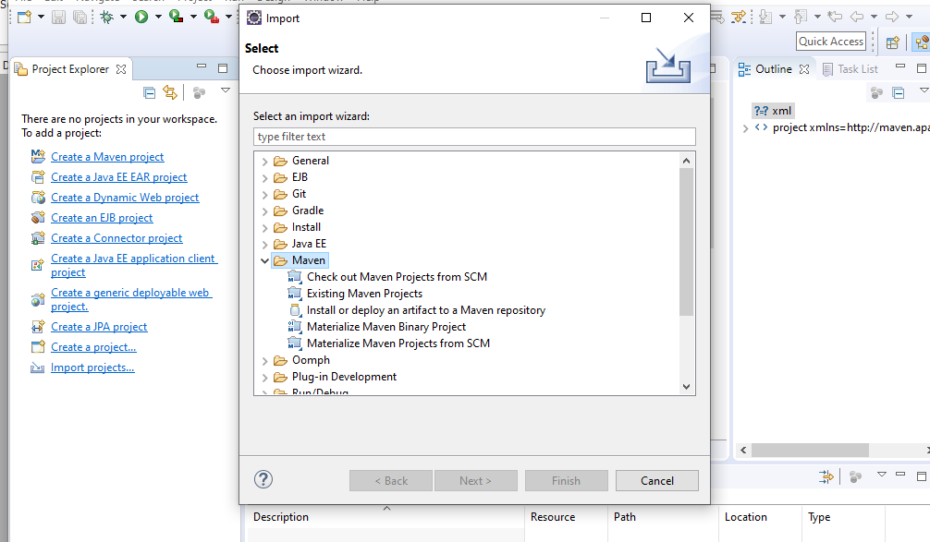

On clique sur « Maven »

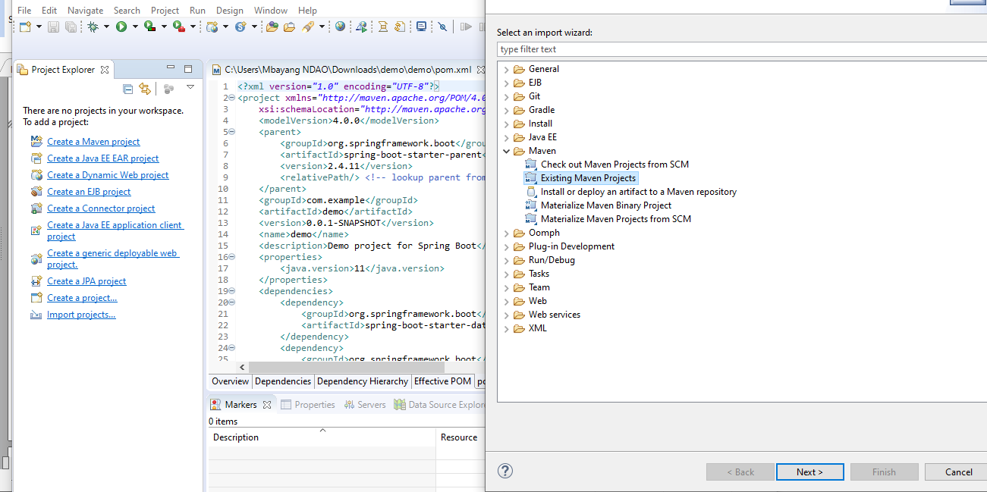

On choisit l’option «Existing Maven Projects »  et cette page suivante s’affiche

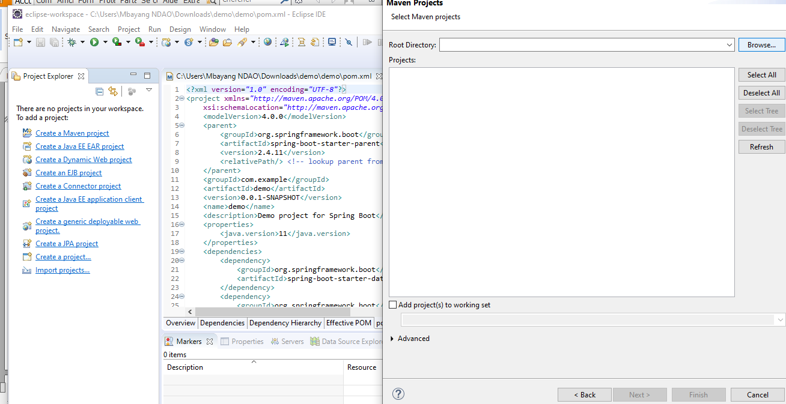

On recherche le fichier pom.xml sur le dossier précédent

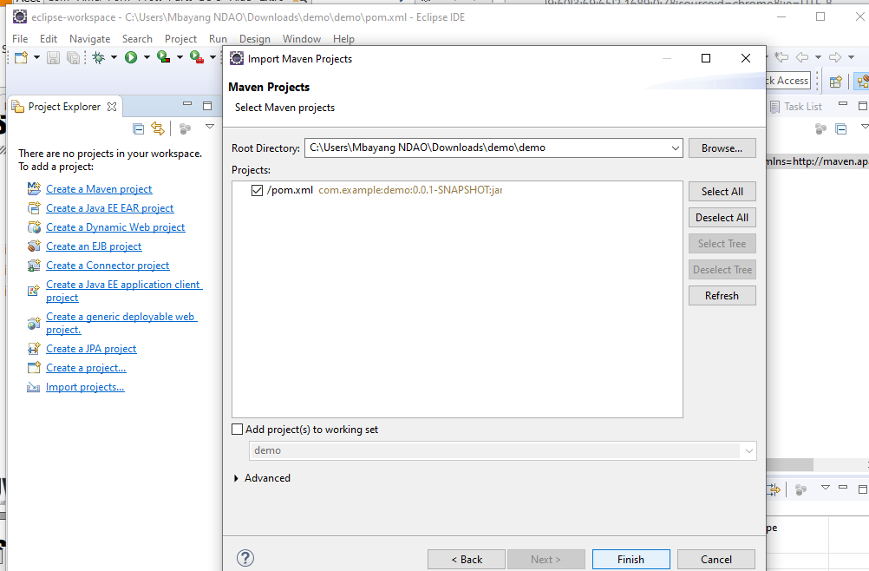

On clique sur « finish »

STEP-02

1. Présentation de la création SOAP Web Service en utilisant Contrat First Approach

